Отдел библиографической работы
Библиотека-филиал № 14

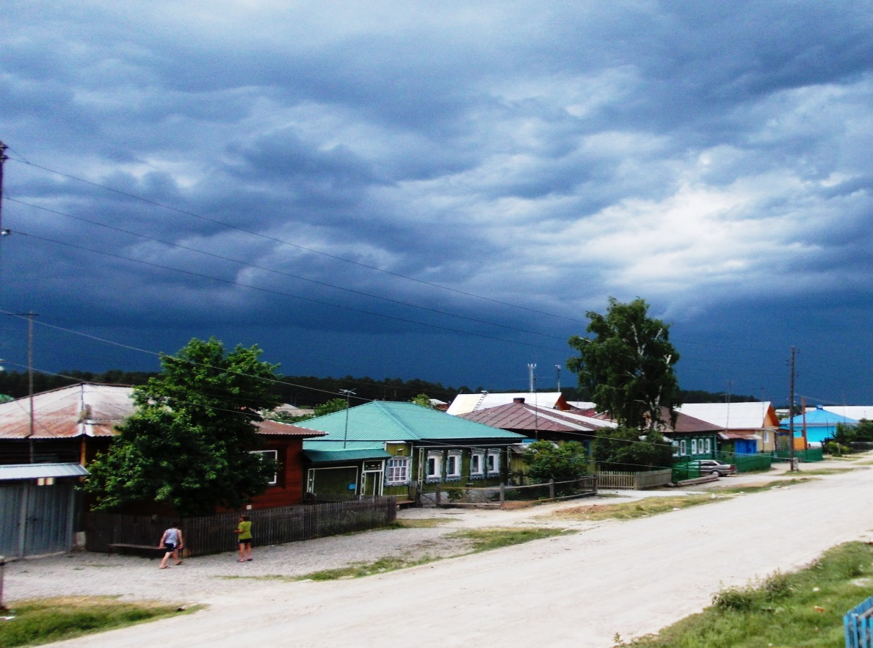

1818 - 2023

Миасс
2023

История поселка Новотагилка начинается в далеком 1818 году. Но история любого населенного пункта это не только дома, улицы, учреждения, предприятия – это и история людей, живущих здесь. Углежоги, золотоискатели, мастеровые, плотники и кузнецы, учителя и библиотекари – люди, чьим трудом возводились дома и улицы, чья история становится историей поселка.
Наш дайджест посвящен истории поселка Новотагилка и его жителям.

Моя Новотагилка: дайджест / сост. Е.Ю.Метелева, О.Б.Шакирова. – Текст: непосредственный +электронный. – Миасс, МКУ ЦБС. – 16 с.

Я люблю село родное,
Я люблю свой дивный край,
Дом на холмике высоком,
На окне цветёт герань.
Я люблю леса и речку,
И тропинку вдоль полей,
И пьянящий запах сена,
И жужжание шмелей.
Я люблю весны цветенье
И осенний листопад.
Я люблю зимы творенье,
Летний зной и снегопад.
Нет роднее в мире края
Где бы был так счастлив я.
Никогда я не забуду
Сердцу милые места.

Валерий Паранин

Новотагилке – 205 лет!

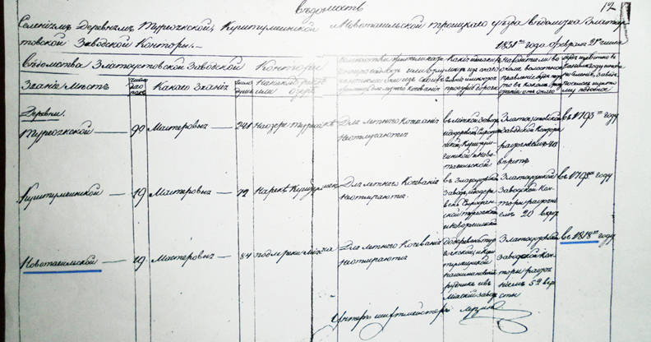
Поселок Новотагилка находится на левом берегу реки Миасс близ западного склона Ильменских гор в 8 километрах южнее села Новоандреевка. В 1818 году сюда были переведены мастеровые Нижнетагильского чугуноплавильного завода, стоящего на реке Тагил. Есть основание предполагать, что пострадали они за то, что не платили налогов в течение 18 лет. Эти мастеровые и основали деревню Новотагилка (Ново-Тагил), назвав её по своей старой родине. Имеется у селения и другое название — Коробковка.
Существует две легенды о названии деревни. Первая связана с именем владельца здешних лесных дач или десятника Родиона Коробкова. А народная этимология связывает наименование «Коробковка» с тем, что здесь плели короба. Жителей деревни и называют – коробчане. По-видимому, Коробковка и Новотагилка вначале были отдельными селениями, но со временем слились в одно, зато с двойным названием. Оно отражено в документах 1871 г. — деревня заводская Ново-тагильская (Коробковка). В книге «Общие сведения об Оренбургской губернии и списки деревень Челябинского уезда за 1885 год» есть запись: «Тагильская Новая (Коробкова) деревня, Оренбургской губернии, Троицкого уезда…Число жителей 419 душ обоего пола, 73 двора».

Клубу – 85 лет

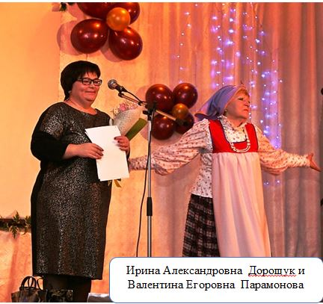
Клуб в поселке открылся в 1938 году. В 2023 году ему исполняется 85 лет. Приоритетным направлением работы клубного учреждения является организация досуга населения. Работники клуба всегда встречают жителей села с любовью и радостью. В клубе работают культурно – досуговые формирования для детей и взрослых. На базе сельского клуба поселка Новотагилка расположена лыжная база, есть своя лыжная трасса, на которой проводятся областные, региональные и местные соревнования.
Сельский клуб
С годами чётче понимаешь,
Кто ближе стал тебе и люб...
И я всё чаще вспоминаю
Тебя, мой старый сельский клуб.
И вижу я, как первоклашки,
Чертя тропинками снежок,
Бегут, блестя портфельной бляжкой,
В клуб торопливо на кружок.
И нет на свете лучше Ёлки,
Чем в клубе нашего села:
Здесь Дед Мороз, Снегурка, волки,
Смех, конкурс, танцы до утра.
Вот, всех встречая пирогами,
Блинами, Масленница ждёт,
Влезть за призами приглашает
На врытый возле клуба столб.
На день села народ красивый
Спешит и спорит на ходу,
Кто больше всех поднимет гири
Среди мужчин в этом году?
Вот клуб, огнями освещая
Округу и даря тепло,
Селян афишей зазывает
Смотреть индийское кино.
Весь убран хлеб, созрел початок,
И слышен дух морозных дней.
По вечерам спешат девчата
Потанцевать в кругу парней.
И, светомузыкой сверкая,
Ты, старый клуб мой, не уснёшь,
Ведь, ночь колонками взрывая,
Танцует лихо молодёжь.
Я клубу от души желаю,
Чтоб не был он людьми забыт,
А, свежей краскою сияя,
Вновь украшал бы сельский быт!
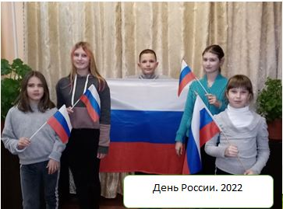
Вячеслав Шапров

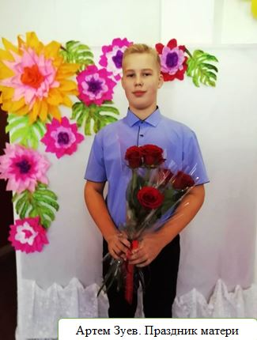

Библиотеке – 65 лет
Библиотека - это прекрасное место, где мы встречаемся со знаниями и культурой. Здесь мы находим лучшие книги, знакомимся с новыми авторами, дополняем свой образовательный опыт и раскрываем новые грани нашей личности. Библиотека - это место, где каждый учится, находит свое место и растет вместе с другими. Здесь мы становимся лучше, более открытыми, терпимыми и чувствительными к другим.
Библиотека-филиал №14 была открыта в марте 1958 г. Тогда библиотека располагалась в здании старого клуба, как говорили жители - в «красном уголке». Первым библиотекарем была Нина Николаевна Ботова. Фонд библиотеки составлял 14000 экземпляров.
В 1960 году освободился дом по улице Кушнова (здание бывшего сельского совета). В этот дом и переехала библиотека.. В 1970 году строится пристрой к старому клубу, сюда и переезжает библиотека. Здание было кирпичное, но очень холодное. С 1970 по 1980 годы в ней работает Валентина Михайловна Сюткина.
Библиотекари всегда были ведущим звеном на селе. Они проводили обзоры литературы, лекции, выступали на митингах, успевали руководить художественной самодеятельностью, ездили с выступлениями в соседние деревни. В разное время здесь работали: В.В. Брашовян, В.Н. Новикова, Т.П. Волокитина, Т.Ф.Засим, И.В.Соловьева.
В ноябре 1989 года было отреставрировано здание школы, сюда переезжает клуб и выделяется помещение для сельской библиотеки. С 1989 года в библиотеке работает Е.Ю. Метелёва.
В октябре 2009 г. библиотека получила звание Павленковской. На сегодняшний день фонд библиотеки составляет 5712 экземпляров.
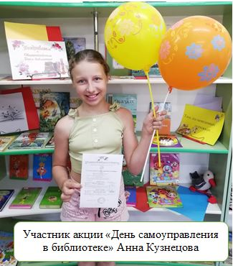
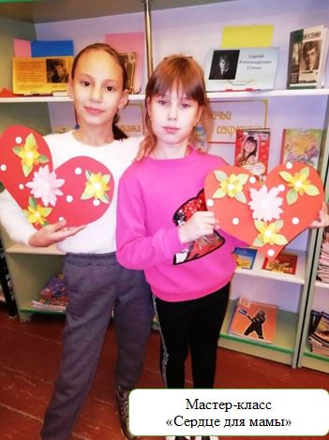
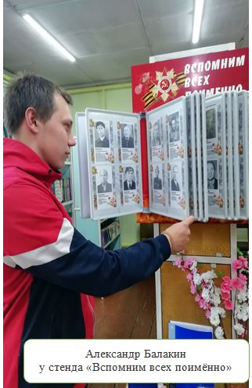
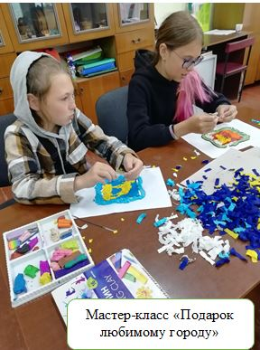

Читайте о Новотагилке

- Невраева И.Ю. Новотагилка/ И.Ю. Невраева, В.В. Поздеев // Челябинская область: энциклопедия. В 7тт. Т.4. / гл. ред. К.Н. Бочкарев. – Челябинск: Каменный пояс, 2008. – С. 627.

- Панкевич, Н. Они учились в нашей школе: [О Н.П. Кобелеве и Н.Н. Косякове, комсомольцах 1920-х годов] / Н. Панкевич. - Текст : непосредственный // Миасский рабочий. - 1973. - 7 августа. – С. 3.
- Горный, А. Новотагилка: были, легенды, факты. Из записной книжки краеведа / А. Горный. - Текст : непосредственный // Миасский рабочий. – 1987. – 24 декабря.- С. 3.
- А в Новотагилке – светло и чисто. - Текст : непосредственный // Миасский рабочий. – 2005. – 29 января. – С. 6.
- Нечай, И. Весенняя распутица в Коробковке / И. Нечай. - Текст : непосредственный // Миасский рабочий. – 2005. – 29 апреля. – С. 11.
- Новотагилке – 185!: [Подборка материалов] . - Текст : непосредственный // Глагол. – 2005. – 2 ноября. – С. 2.
- Коробковка моя, деревянная, ближняя… [История села, подборка фотографий] . - Текст : непосредственный // Миасский рабочий. – 2005. – 5 ноября. – С. 7.
- Казновская, Л. Олимпийский факел и плов от председателя : в Новотагилке прошли традиционные соревнования по лыжным гонкам, посвященные памяти Героя Советского Союза, участника Великой Отечественной войны Михаила Кушнова / Л. Казновская. - Текст : непосредственный // Глагол. - 2014. - 19 февраля. - С. 1.
- Корчагина, Н. Берите тех, кого сможете оторвать от меня... : история семьи Прусс, жителей с.Новотагилка / Н. Корчагина. - Текст : непосредственный // Миасский рабочий. - 2014. - 15 ноября. - С. 3.
- Все культурно : клуб поселка Новотагилка распахнул свои двери после трехлетнего перерыва. - Текст : непосредственный // Миасский рабочий. - 2016. - 10 марта. - С. 3.
- Корчагина, Н. Коробковка моя... : старинному уральскому селу Новотагилка исполнилось 200 лет / Н. Корчагина. - Текст : непосредственный // Миасский рабочий. - 2018. - 8 ноября. - С. 12.
- Туманов, М. Миасская "Франция" : Французская горка в окрестностях поселка Наилы / М. Туманов. - Текст : непосредственный // Миасский рабочий. - 2018. - 22 марта. - С. 13.
- Всем миром : в поселке Новотагилка состоялось освящение купола и креста строящейся часовни. - Текст : непосредственный // Миасский рабочий. - 2020. - 8 декабря. - С. 1.
- Вольвач, Н. Живет такой фельдшер : сельский фельдшер Т.Н.Шкерина обслуживает поселки Новотагилка, Наилы и Селянкино / Н. Вольвач. - Текст : непосредственный // Миасский рабочий (Губерния). - 2021. - 11 февраля. - С. 4-5
- Помнить о героях : в Миассе прошла лыжная гонка памяти Михаила Кушнова. - Текст : непосредственный // Миасский рабочий. - 2021. - 18 февраля. - С. 3
- Туманов, М. Призрак замка "Ф" : развалины бельгийской фактории неохотно раскрывают свои тайны. Природно-индустриальный парк "Французская гора" / М. Туманов. - Текст : непосредственный // Миасский рабочий. - 2021. - 19 октября. - С. 1,3.
- Красильникова, В. Фронтовики Новотагилки : жители миасского поселка издали книгу о героях-земляках / В. Красильникова. - Текст : непосредственный // Миасский рабочий. - 2023. - 4 мая. - С. 10.
- Туманов, М. С любовью к Миассу : поэт Александр Горный за свой счет издал новые книги о родных местах / М. Туманов. - Текст : непосредственный // Миасский рабочий. - 2023. - 26 января. - С. 3. Александр Горный выпустил книги "Новотагилка (Коробковка" (третье издание, "Миасс поэтический"(второе издание).
- Увидело свет новое издание книги "Новотагилка (Коробковка)" : в преддверии 250-летия Миасса вышло третье издание книги "Новотагилкпа (Коробковка)". Автор книги - Александр Горный. - Текст : непосредственный // Миасский рабочий. - 2023. - 10 марта. - С. 3.
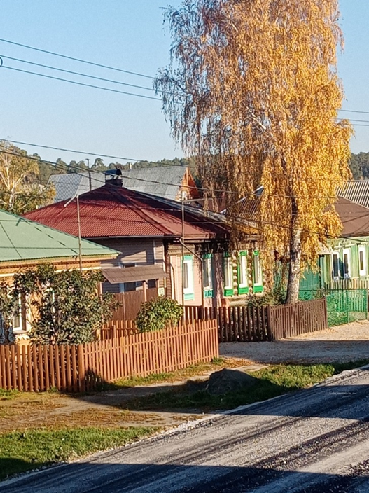

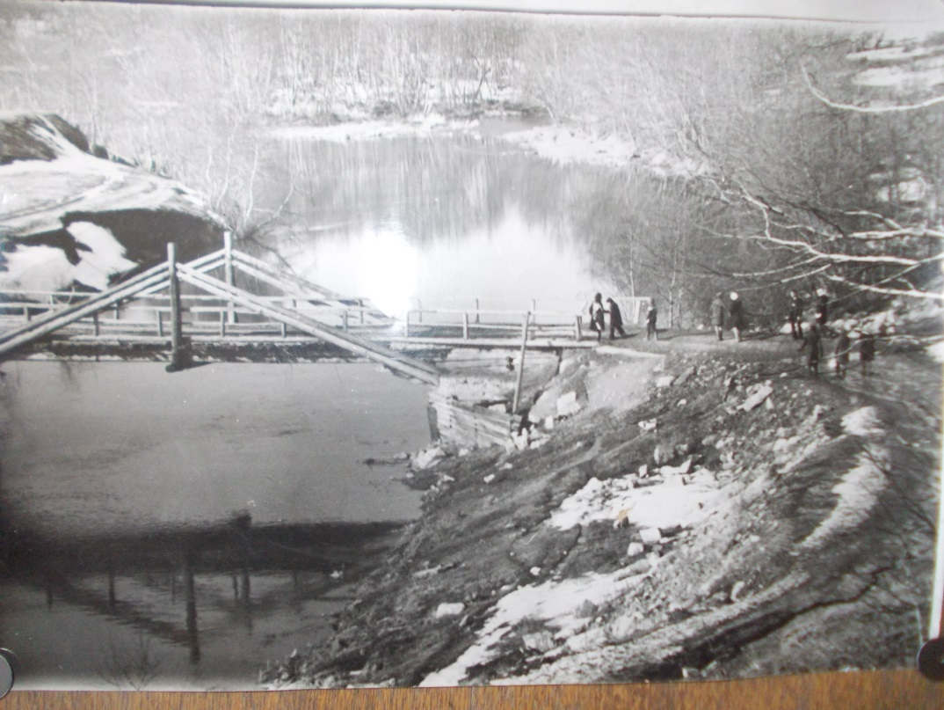
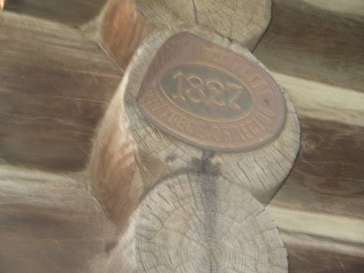
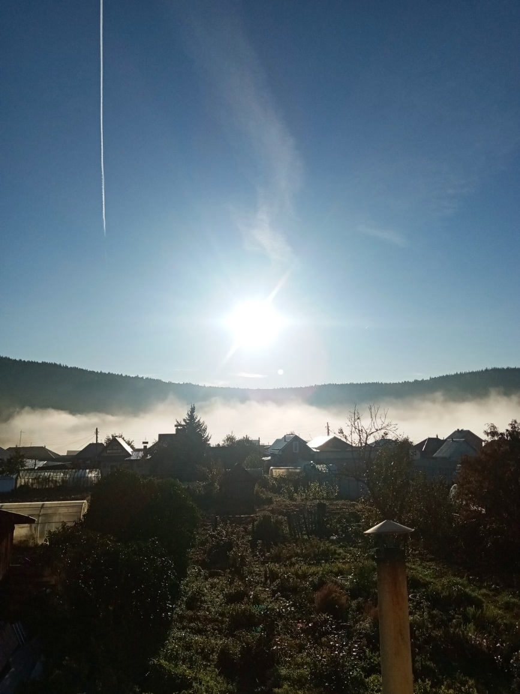

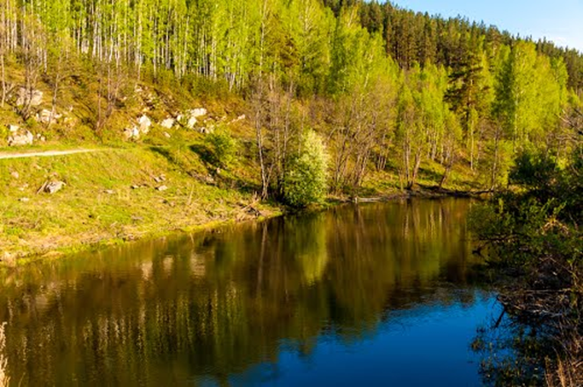

Оглавление
Новотагилке – 205 лет! 3
Клубу – 85 лет 5
Библиотеке – 65 лет 8
Читайте о Новотагилке 10

